都市計画マスタープラン策定実習 最終発表 H22.2.19
絆
第４班 奥山有紀 加藤務 澤洋輔 竹崎敦 宮木祐任 TA:高田智基

基本方針
■土浦市都市計画マスタープランコンセプト
- 絆 -
かつては城下町として、交通の要衝として、茨城県南地域の一大拠点として誇っていた土浦市。だがここ数十年、近隣のつくば市の発展や産業構造の転換、交通システムの変化、社会経済情勢などの影響から「衰退」と表現できるほど活力を失っている。
土浦市再生。活気のある土浦市を取り戻すために私たちが提唱するコンセプトは「絆」である。現在の土浦市が抱える問題は中心市街地の衰退、若者層の定住意向の低下、県内最多の犯罪発生数などさまざまなものがある。これらの根底にあるのは、地域の人々のつながり、すなわち絆の弱体化ではないかと考える。
人と人との絆が通い合い、人々の営みが生き生きと脈打つあたたかい都市・土浦市を目指し、都市計画マスタープランを策定する。
■目指す都市像
標語：人と人とが絆で結ばれ、豊かに暮らせる郊外都市
人口フレーム：14万人（現状維持）
計画対象期間：25年間（2010～2035年）
■計画策定方針
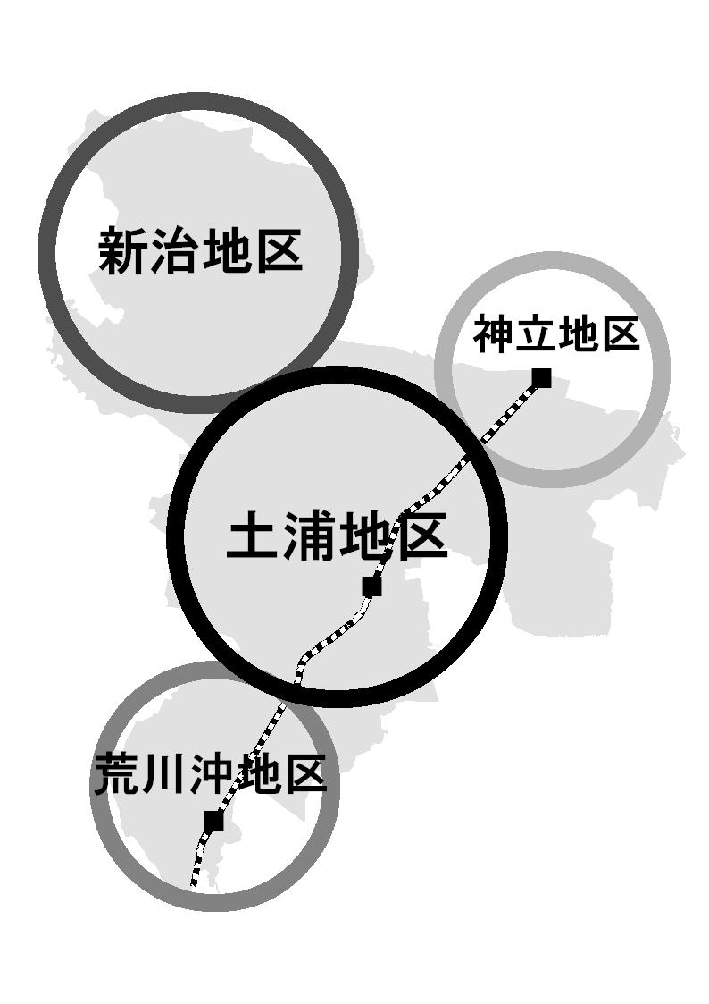
土浦市は122.99 km²の面積を有し、度重なる合併により拡大した都市であるため、それぞれの地区により異なった特徴をもつ。そこで、土浦市を土浦地区、荒川沖地区、神立地区、新治地区の４つに分割し、各地区の特徴と特有の問題に応じた計画を策定することにより市全体の活力を高めていく。よって、各地区の役割を以下のように定める。
土浦地区
市民の絆をアピールする地区
荒川沖地区
住民の絆を高める地区
神立地区
現在の絆を維持する地区
新治地区
新たな絆を育む地区
以上の役割を各地区が担うことにより、土浦市全体が絆で結ばれ、目指す都市像を達成できると考える。
土浦地区
■現状
JR常磐線土浦駅周辺地区は、市内の商業の中心であり、URALAやペルチ土浦などの商業施設が集積している。しかし、つくば市の発展や郊外の大規模ショッピングセンターのオープンなどの影響を受け、中心市街地の空洞化が顕著になっている。
2003年、駅前のにぎわいの創出として「土浦駅前北地区第一種市街地再開発事業」（以下「北地区再開発計画」）による複合施設棟及び住宅棟からなる再開発ビル2棟が計画されたが、建設資材の高騰や、事業参加の公募が無かったことから、計画の見直しがされている。現時点での計画としては、新図書館などが入る予定の複合施設棟の単独整備計画が持ち上がっている。
また現在、駅前の通過交通による渋滞が問題になっており、これを解決すべくいくつかの都市計画道路の建設が計画されている。
■課題
現地調査などから得られた土浦地区の課題として、まずまちの元気がない、という印象が大きい。また、駅前の「顔」となる施設・景観がなく、土浦駅をイメージする風景がほしい。中心市街地のシャッター商店街化、駅西側の慢性的な渋滞も大きな課題である。
■まちづくりの方向性
以上の現状・課題を踏まえ、土浦地区のまちづくり方針は【絆みえるまち】とする。土浦駅周辺の一体的な整備を通して、地域住民の絆を深め、活発に外部にアピールすることを目指す。
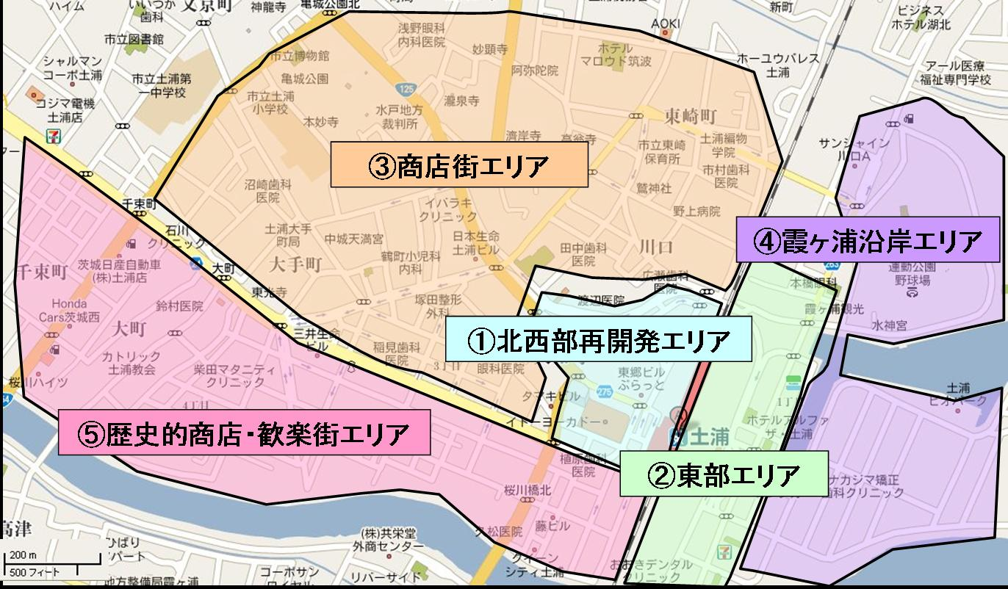
さらにここでは、駅周辺の土地利用を以下の5つのゾーンごとに分け、各地区が異なる役割を担う効率的なまちづくりを目指す。今回の提案では、特に重要な①～③の地区について言及する。
■提案
①駅前北西エリア整備「きずなプロジェクト」
土浦駅前の「顔」を創出すべく、北地区再開発計画と絡めた駅前の一体的な再開発事業を提案する。
1-ⅰ.西口周辺の再開発
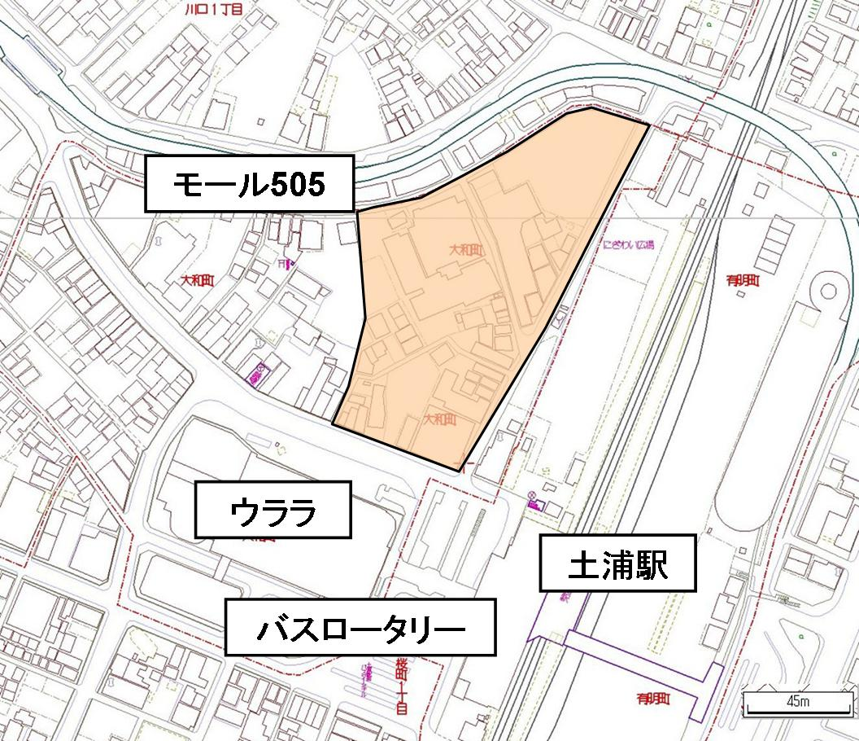
(A)駅前広場「きずな公園」の整備
再開発事業の一環として、右図で示した地区に駅前広場を整備する。土浦駅、再開発ビル、モール５０５、ウララなどに囲まれた、水環境豊かな都市公園を整備することにより、駅から北側施設への視認性、各施設間の回遊性の向上が期待でき、土浦駅の顔と呼べる空間の創造を目指す。
(B)モール505
この施設は駅近くに立地しながら、駅との延長線上に高層マンションや低層密集店舗などの未利用地をはさむため、視認性やアクセスの面で損をしている。今回の再開発プロジェクトにより視認性、アクセスの改善が見込まれるため、さらなる施設の有効活用の方法として、日常的に若者の利用が期待できる専門学校や、地域の主婦や高齢者を対象としたカルチャースクールの誘致を提案する。それに付随して、学校帰りの学生が立ち寄れるような飲み屋など、専門学生や再開発ビルの利用者向けの店舗も整備する。また、現在URALAにある生涯学習プラザのような、高校生向けの学習スペースも用意する。
(C)再開発ビル
再開発ビルに関しても、現在市が計画している「北地区再開発」を踏まえた新しい計画を提案する。基本的には市の計画と変更はないものの、大きく変わる点は、駅前広場の整備によって立ち退く商店や住宅の移転分を増床することである。駅至近のビルに入っているパチンコ店や周辺の飲み屋などは、再開発ビルの地下への移転を行い、顧客需要に応えながら景観を損なわない商業立地が可能となる。
1-ⅱ.通過交通に対するロードプライシング
土浦駅西口の渋滞緩和のために、西口に進入する自動車に対して500円のプライシングを導入する。なお、適用圏域内の居住者、公共交通、タクシー、駅前商店の業務用トラックなどは適用外とする。これによって通過交通を抑制し、駅前の道路混雑の緩和を図り、快適な歩行者空間の実現を目指す。
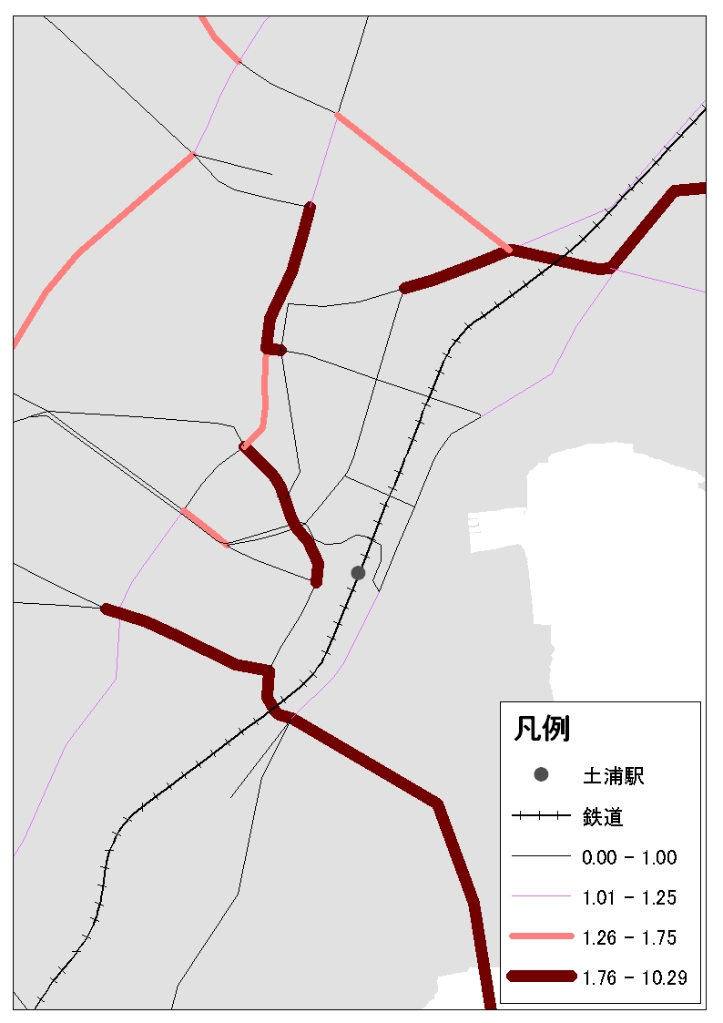
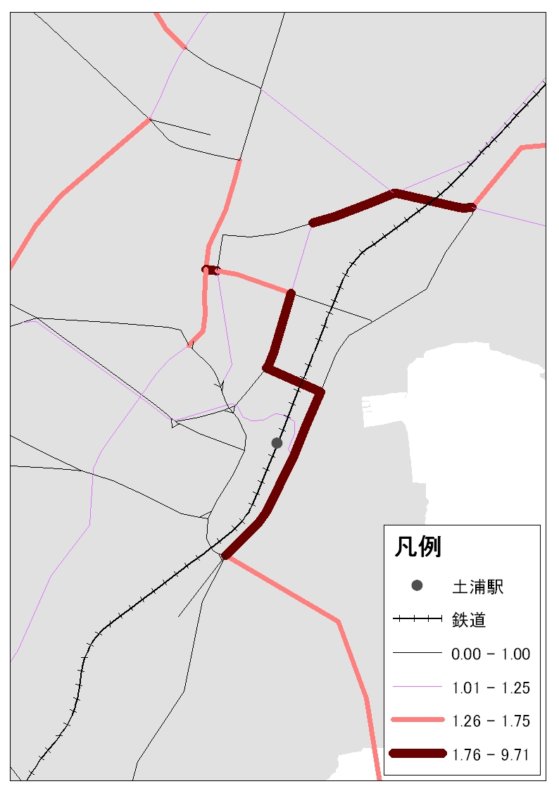

JICA-STRADAによる混雑度比較(左：右＝ロードプライシング無：有)
②.土浦駅東口エリア整備
2-ⅰ.自動車用ロータリーの整備
西口のプライシングに伴って、東口の交通量は増加すると考えられる。特に、出勤・退社時間帯の送迎目的の自動車が、西口の分まで東口に集中する恐れがある。東口の送迎目的の自動車は、すでに駅前のロータリーいっぱいに存在しているため、何らかの対策が必要になる。
そこで、東口前の平面駐車場の土地に、自動車用ロータリーを整備することを提案する。これにより、送迎目的の東口に集中する自動車を受け入れることができる。現存する平面駐車場の容積については、東口立体駐車場の空き駐車分でまかなうことができる。
2-ⅱ.ペデストリアンデッキの整備
西口のプライシングによって、周辺施設の多くの利用者が東口の立体駐車場を利用するようになると思われる。しかし、立体駐車場は駅の利用者を想定したものであり、西口へのアクセスには大変不便である。その解決のために、東口の立体駐車場から西口の再開発ビルに伸びるペデストリアンデッキの設置を提案する。
③商店街シャッターペイント「きずなロード」
シャッター商店街の最も望ましい解決策は、商店の活性化によって活気あるまちを実現することであろう。しかし、郊外や隣接都市に大規模ショッピングセンターが建設され土浦駅前の空洞化が顕著になっている現状を見る限り、その理想を実現することは限りなく難しい。
このような現状を踏まえ、シャッターペイントによる町並み景観整備計画「きずなロード」を提案する。この提案は、地域の小中高生、専門学校生、プロのペインターなどに依頼し、駅周辺でシャッターを降ろしている商店に様々なシャッターペイントを施すことで、通りに新たな色を付け、彩り豊かな明るい町並みの整備を目指すものである。提案する制度は以下のとおりである。
(ⅰ)地区ごとに、適当なシャッターペイントのテーマを設定し、それぞれの地区の色を生み出す。
【中城通り】…「歴史の趣」を感じるペイント
【モール505】…トリックアートなど「見て楽しめる」ペイント（※ただしモール505には専門学校などを誘致するため、誘致期間内の暫定的な対策である。）
【中央通り】…「土浦を象徴する花火や桜」のペイント、近隣の小中学生によるペイント
(ⅱ)定期的にシャッターペイントの描き換えを実施する。
■計画についての考察
きずなプロジェクトは非常に大規模なものになるために、事業の妥当性を判断するために費用便益分析を行った。費用便益分析は、「H.19年度 市街地再開発事業の費用便益分析マニュアル」を基にしている。
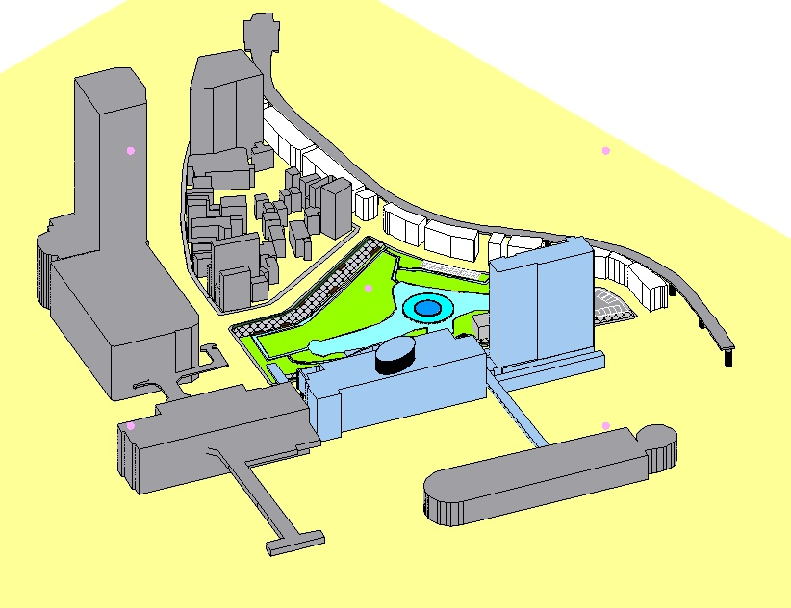
西口周辺再開発の費用便益分析 単位（億円）
総費用 （C） = 163
総便益 （B） = 175
域内便益（B1）= 118
域外便益（B2）= 57
純便益（B-C） = 12
費用便益費（B/C）= 1.07
※市街地再開事業の新規採択における客観的指標の
前提条件であるB/C≧1.0以上を満たしている。
きずなロードについては、地区別にテーマを設定することで各地区においてシャッターペイントを通した絆が生まれ、地区内の統一された町並み形成が実現できる。さらに、その町並みを通して、市民や地域の住民が地区への愛着を持ってくれることも期待する。
また、定期的に描き換えイベントを行うことで常に新鮮な感覚を与え、彩りのある町並みを維持していくことができる。さらにこのイベントによって、ペイント参加者と商店主の間で交流の場ができ、それが新たな絆を生む機会になると考えられる。
荒川沖地区
■現状
JR常磐線荒川沖駅を中心とするこの地区では、駅前には商店が点在し、周りは閑静な住宅地となっているが、都市化に伴い大通り沿いにはロードサイドショップが進出し、商店は衰退の一途をたどっている。駅前のショッピングモール「さんぱる」は洋服店などが次々に閉店しているが、食料品店には多くの買い物客の姿が見られた。また、地域の高齢者が小学生の登下校をパトロールする様子なども伺え、地域の結びつきを感じさせる。
■課題
荒川沖地区の課題としては、高齢者の移動手段の不足が挙げられる。地区内を歩いてみると歩行者よりも自動車が多く見られ、住民のほとんどが自動車を利用して移動していることがわかる。地区内にはバス路線も設けられているが本数は少なく、コーホート要因法を用いた人口分析によるこの地区の2035年時点での高齢化率31.6%をカバーしきれない可能性がある。
■まちづくり方針
以上の現状・課題を踏まえ、荒川沖地区のまちづくり方針は【絆むすぶまち】とする。このコンセプトのもと、交通サポート事業を通して現在地域に暮らす住民同士の絆を深めることを目指す。
■提案
地域住民による「きずなタクシー」制度
高齢化が進むにつれ、駅前のスーパーや郊外のショッピングセンター、市役所などの各種生活施設に行くのが困難な高齢者が増加することが考えられる。そこで、日中比較的時間の取りやすい主婦層などを対象に、「きずなタクシードライバー」への登録を呼びかける。
ドライバーは一町丁目あたり5～10名程度が担当し、高齢者からの連絡を受け地域内の各目的施設までの送迎を自家用車で行う。ドライバーは送迎1回あたり、高齢者と市からそれぞれ100円ずつ、合計200円の報酬を受け取ることができる。
またこの制度と同時に、登録ドライバーに対して大型車の購入に対する補助金制度を導入する。登録ドライバーにはより多くの人を運べる大型車の購入を促すことができ、未登録者へはドライバー登録へのインセンティブとなる。
■計画についての考察
「きずなタクシー」を導入することにより、高齢者は買い物へ行きやすくなり、主婦層やその子供などとの世代間交流が可能となるといったメリットがある。この制度では、ドライバーに対する補助金を用意する必要があるが、コミュニティバスを新たに導入するよりははるかに少ない費用で実現可能である。
以上の計画により、荒川沖地区は住民同士の「絆むすぶまち」を目指す。
神立地区
■現状
JR常磐線神立駅を中心とするこの地区では、こぢんまりとした駅舎の前で学生や高齢者などが会話している様子が見られた。駅周辺は昔ながらの個人商店が並んでおりどこか懐かしい街並みとなっている。通りから一本奥へ入ると静かな住宅地が広がっている。公園や学校などで遊ぶ子供の姿も見られ、この地域の安全さや人々の結びつきを感じさせる。また、国道６号線付近には工業団地が広がっている。どの工場も殺風景な印象で、歩行者の姿もほとんど見られなかった。
なお、今年1月15日には神立駅西口地区2.2haにおける区画整理事業が都市計画決定され、駅前広場や駅舎、都市計画道路が整備されることとなった。
■課題
現在の神立地区の課題としては、通退勤の時間帯に駅前の県道141号線が大混雑することが挙げられる。駅前ロータリーに右折で進入しようとする車の流れを対向車の通過交通や信号が妨げ、大渋滞を起こしている。
■まちづくり方針
以上の現状・課題を踏まえ、神立地区のまちづくり方針は【絆まもるまち】とする。現在の良好な居住環境が再開発事業実施後も継続するよう、課題の解決を図っていく。
■提案
駅前のラウンドアバウト「きずなロータリー」
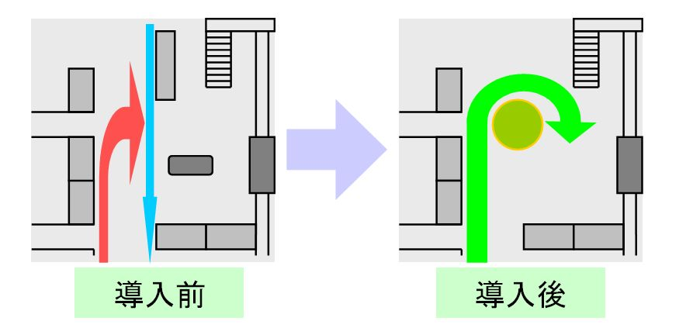
ラウンドアバウトとは、環道交通流に優先権があり、かつ環道交通流は信号機や一時停止などにより中断されない円形の平面交差部の制御方式のことである（下図参照）。欧米諸国では安全、かつ効率的な交差点制御として積極的に導入されている。日本でも、釧路や多摩ニュータウンなど、ラウンドアバウトを採用する自治体が増えている。

私たちはこのラウンドアバウトを、神立駅前に新しく整備される駅前広場の一部として導入することを提案する。ラウンドアバウトが実施できるのは一流入部あたりの交通量が500台/時程度の交差点とされているが、現地での交通量調査の結果、2月18日の18時～19時の交通量は648台であった。しかし、そのうちの一部の通過交通を再開発による道路が分担するとすれば、概ね500台/時程度の交差点と考え、実施可能であると考える。
■計画についての考察
駅前のラウンドアバウト化を図ることで、現在県道141号線で発生している道路渋滞が緩和され、スムーズに駅前ロータリーに進入することができるようになる。さらに、交通事故の減少や、信号制御のための電気代節約といったメリットが生まれる。駅前再開発事業により一体的に整備するチャンスがあり、計画地は交通規模としても妥当であるため、ラウンドアバウトが最適のプランであると考える。
しかし、まだ日本国内ではラウンドアバウトという考え方が浸透していないため、利用者がシステムに慣れるまでは事故が発生する可能性も十分考えられえる。何よりこのシステムには利用者相互の意思疎通、共通理解が前提となるが、「きずな」をキーワードにした計画のアピールにより、神立地区住民の絆をもってより安全かつ効果的に機能するに違いない。
以上の計画により、神立地区はすでに確立されている「絆まもるまち」を目指す。
新治地区
■現状
平成18年に土浦市に統合された旧新治村を対象とするこの地区は、筑波山麓の農村の様相を呈している。主な農産物はナシ、ブドウ、カキと果物が多い。新治地区は観光資源にも恵まれ、朝日峠のスカイスポーツ、竜ヶ峰の桜並木、小野小町の里、県道199号線沿いの大果樹園群（通称、フルーツライン）がある。常磐自動車道土浦北I.Cへのアクセスがよく、近年発展を続けるつくば研究学園都市や、常磐線のターミナル駅である土浦駅などにも車なら20分以内でアクセス可能なため、「都会の隣の農村」といったイメージがある。
■課題
現在新治地区では農業従事者の割合が高くなっているが、少子高齢化の進行により耕作地の放棄、後継者不足などが問題となっている。
■まちづくり方針
以上の課題を解決するためのまちづくり方針として【絆めばえるまち】を掲げる。この地域を出会いの場として活用し、男女の新たな絆を生み、芽生えた絆がこの地に定着するよう、以下の計画を策定する。
■提案
農業婚活「きずなマリッジサポート」
現在、全国的な「婚活」ブームとなっており、自治体が出会いの機会を提供する事例も増えている。また、「ギャル農業」など若者による農業活動も注目を集めている。そこで、新治地区での農業婚活「きずなマリッジサポート」を提案する。計画の概要は以下のとおりである。
(ⅰ)参加希望者は、経歴、趣味、希望する条件といった基本情報を市に登録する
(ⅱ)市は、集められた情報に基づき条件の近い人で交流できるようスケジュールを組み、登録者に案内する
(ⅲ)参加者は農業プログラム（期間は１日から長期まで複数のパターンを用意）に取り組み、収穫した作物を使った料理を囲んでパーティーを開催する
(ⅳ)その過程でカップルが成立する
(ⅴ)成立したカップルには新治地区の居住に対して税制の優遇などを行い、定住をうながす
このプロジェクトでは市外からの参加も積極的に受け
入れ、要望に応じて駅からの送迎、宿泊施設の確保といったサービスを提供する。
■計画についての考察
「きずなマリッジサポート」により誕生したカップルが新治地区に定住することにより、後継者不足問題が改善され、耕作放棄地が減少し、地区の農業が活性化する。市が行うのはおもに情報の管理と提供で、あとは地元農家や宿泊施設などに委託するため、あまり資金をかけることなく税収アップを見込める。また、参加者にとっては行政なので民間よりも安価で、安心して参加できるといったメリットもある。
ここで、このプロジェクトの実現性および効果についての分析をコーホート要因法により行う。人口データは平成21年10月1日現在の新治中地区5歳階級別人口を用い、生残率、純移動率、子供女性比、0～4歳性比の仮定値は、将来人口推計の土浦市のデータを一律に適用する。
婚活イベント実施の効果として、月２組カップルが成立すると仮定すると、5年で120組のカップル誕生し、そのうち半数が新治に定住するならば、120人の人口流入が見込める。子供女性比を5年ごとに10、7、5、2、1ポイント上昇させると、以下のような結果になり、人口維持が可能になる。
実施前
実施後

【図】コーホート要因法による将来人口推定結果
以上の政策により、新治地区においては人と人、周辺都市との新たな「絆めばえるまち」の実現を目指す。
まとめ
土浦地区の再開発事業とシャッターペイント、荒川沖地区の地域ドライバー制度、神立地区の駅前ラウンドアバウト化、新治地区の婚活事業は、いずれも地域住民の協力なくしては成り立たない。現在の土浦市は、中心市街地の衰退など課題も多いが、住宅地としては恵まれた環境にあるといえる。今後もこの環境を維持していくためには地域住民が力を合わせ、絆を深めていくことが必要である。今回の提案が、土浦市民の絆を深めるきっかけになることを願ってやまない。

＜謝辞・引用・参考文献＞
・--土浦市都市計画マスタープラン-- 土浦市公式ホームページ
http://www.city.tsuchiura.lg.jp/index.php?code=545
・まちづくりアンケート土浦市ホームページ
http://www.city.tsuchiura.lg.jp/index.php?code=52
・第２次 土浦市生涯学習推進計画
http://www.city.tsuchiura.lg.jp/index.php?code=1129
・土浦市における公共交通の現状と課題
http://www.city.tsuchiura.lg.jp/cms/data/doc/1261476549_doc_34.pdf
・官製婚活サービスってどんなことをしてくれるの webR25
http://r25.yahoo.co.jp/fushigi/rxr_detail/?id=20090924-90007745-r25&c=03
・統計データ：NICT（情報通信研究機構(NICT)）
http://barrierfree.nict.go.jp/relate/statistics/index.html
・名古屋大学・中村英樹研究室「ラウンドアバウトの計画と設計」
http://www.genv.nagoya-u.ac.jp/ge1/nakamura/research/roundabout/
・ラウンドアバウトの基本特性
http://www2.ceri.go.jp/jpn/pdf2/k-ko-200803-run.pdf
・市街地再開発事業の費用便益分析マニュアル案
監修：国土交通省都市・地域整備局市街地整備課、住宅局市街地建築課
http://www.mlit.go.jp/crd/city/sigaiti/materials/images/urcbanalysis.pdf
・土浦駅前北地区第一種市街地再開発事業 基本設計概要
http://www.city.tsuchiura.lg.jp/cms/data/doc/1219363509_doc_37.pdf

